（3） Model Character Table
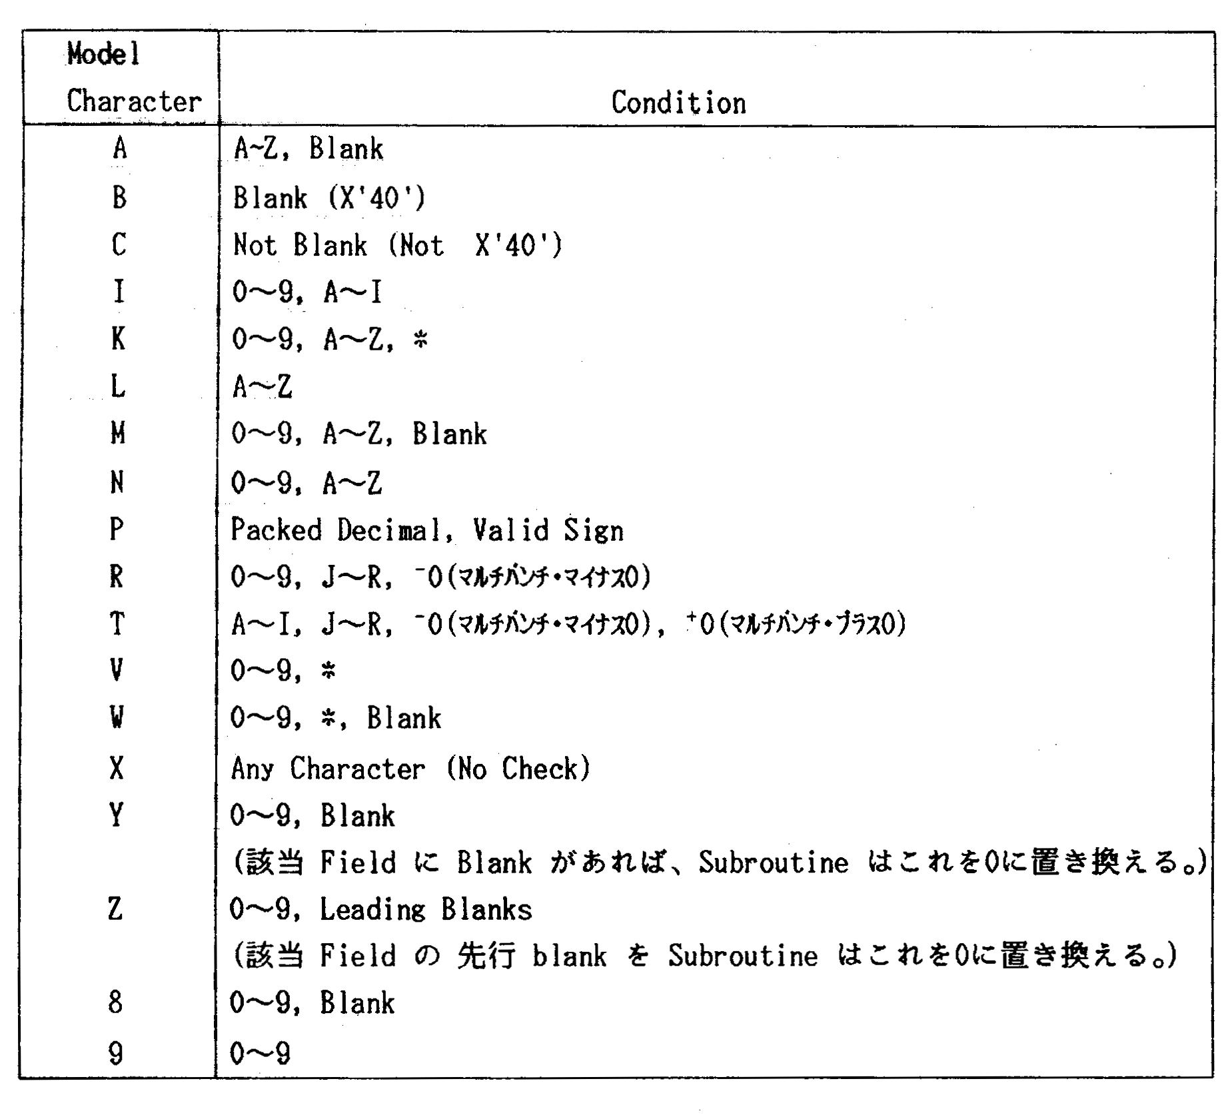
负0
（如果该Field上有Blank，则Subroutine将其置换为0。）
（Subroutine将该Field的先头的Blank置换为0。）
负0
正0
（4） Return Code
All 2 ： Parm X的指定中有错误。
例如，Parm 1指定的Model所包含的Byte数，与Parm 2指定的Model Character 的个数不相同。或者Parm 2的Field Separation的个数，与Parm 1指定的Return Code的Byte数不相同。
0 ： Parm 1指定的Field内的Character与Parm 2指定的条件一致。（该Field有效。）
1 ： Parm 1指定的Field内的Character与Parm 2指定的条件不一致。（该Field无效。）
9 ： 指定了Model Character Table中没有的Model Character。

（5） Example
a. 检查名称叫做INP的10 Byte的Field内的Character是否是0～9。
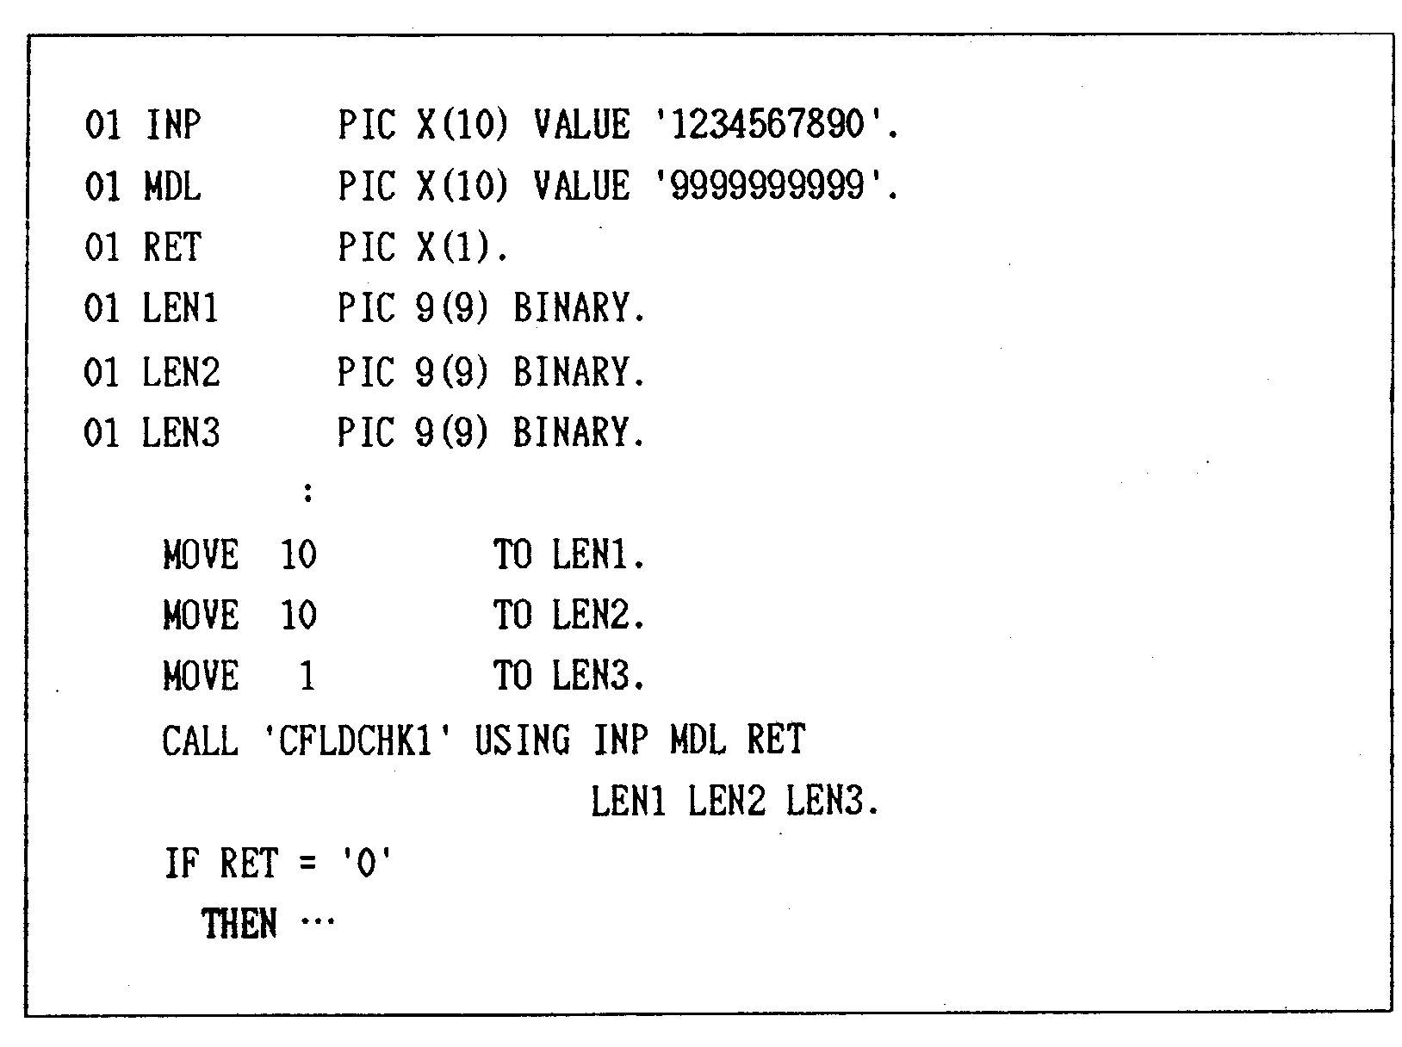

b. 将名称叫做INP的10 Byte的Field Separation，分成2个5 Byte,若开始的5 Byte 中有空格，则置换成0，并Check后面5 Byte有无Blank。由于将Field分割成了2部分，因此Return code所需的Area必须是2 Byte。
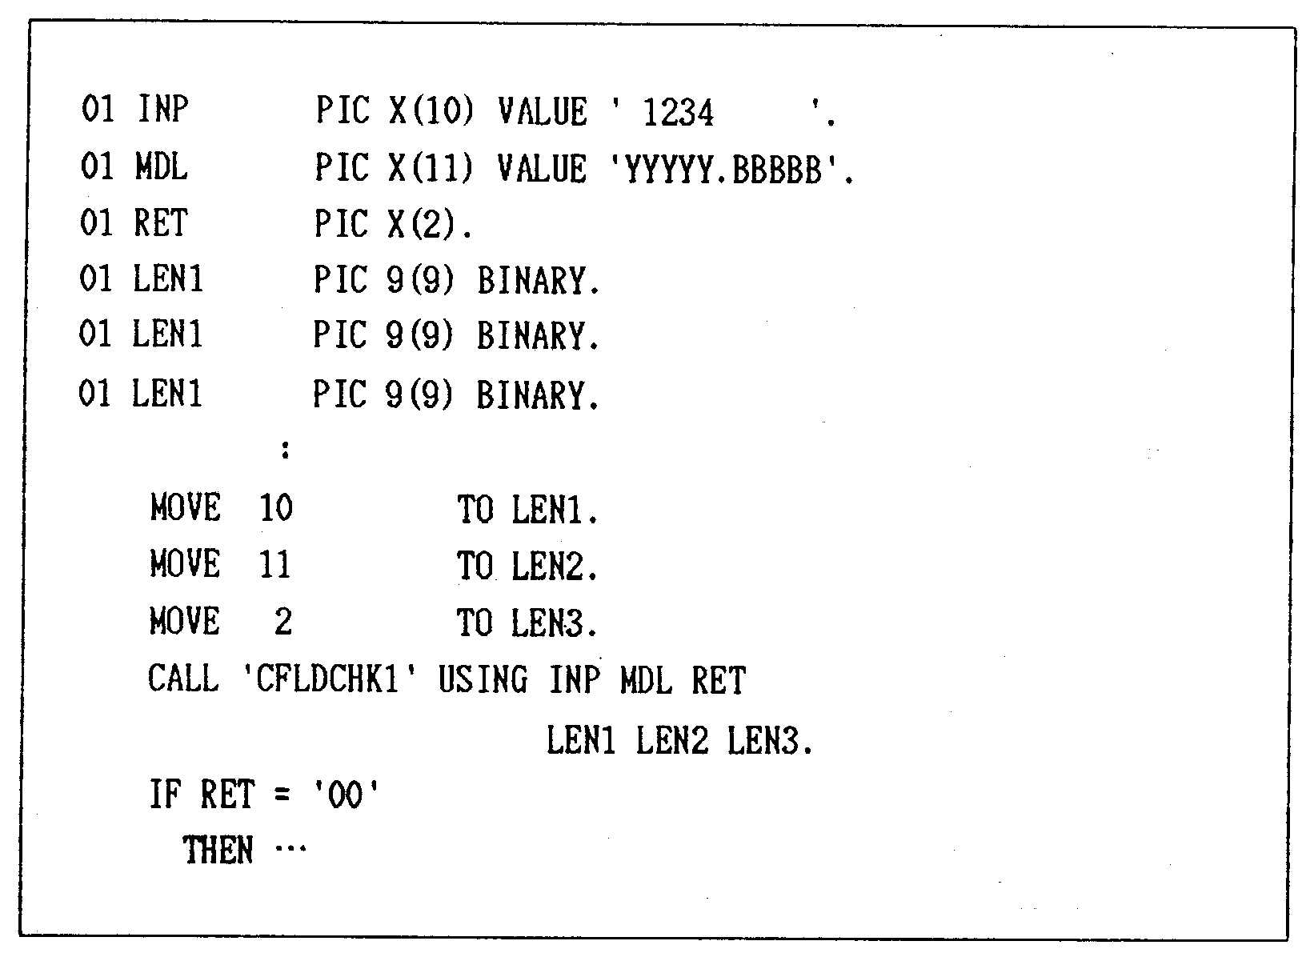

2.4 CIEFD
（1） General Description
CIEFD是Check某Item是否是Packed Decimal的Subroutine。

（2） CALL Statement Format
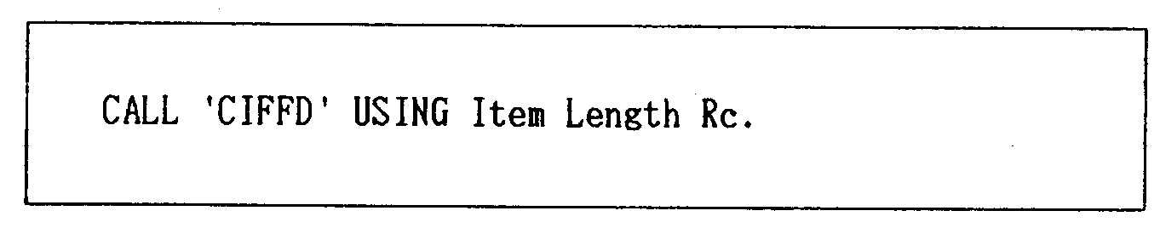

a. Item
- 指定想要Check的Item。

b. Length
- 指定想要Check的Item的Length。
- 用2 Byte的2进制数定义。

c. Rc（Return Code）
- 返回Check后的结果。
0：是Packed Decimal。
1：不是Packed Decimal。
- 用2 Byte的2进制数定义。

（3） Example
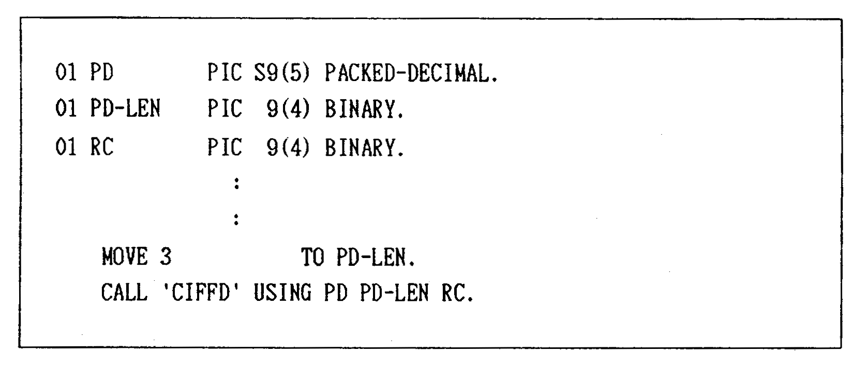

2.5 CINTSRT
（1） General Description
Subroutine CINTSRT是In – Core Sort某Table中的Fixed Length （Max = 256 Byte）的记录的Subroutine。

（2） CALL Statement Format
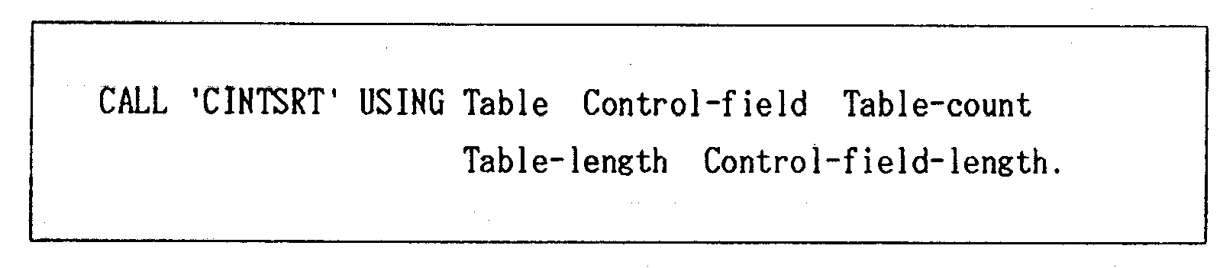

a. Table
- 指定一维的Constant Table。
- Table若是Array、或Structure、或Array of Structure，则分别指定Array Name、Structure Name或Array of Structure Name。
- 必须用SYNCRONIZED属性定义Table。

b. Control-field
- 指定Sort Control Field Name。
- Table是Array，则指定Array Name，若是Structure或Array of Structure时，则指定想要Sort的Field Name。

c. Table-count
- 用2 Byte的2进制数定义Table中实际存在的记录数。

d. Table-length
- 用2 Byte 的2进制数定义Table的Length。

e. Control–field-length
- 用2 Byte 的2进制数定义Sort Control Field的Length。

（3）Example
a. Array的情况下
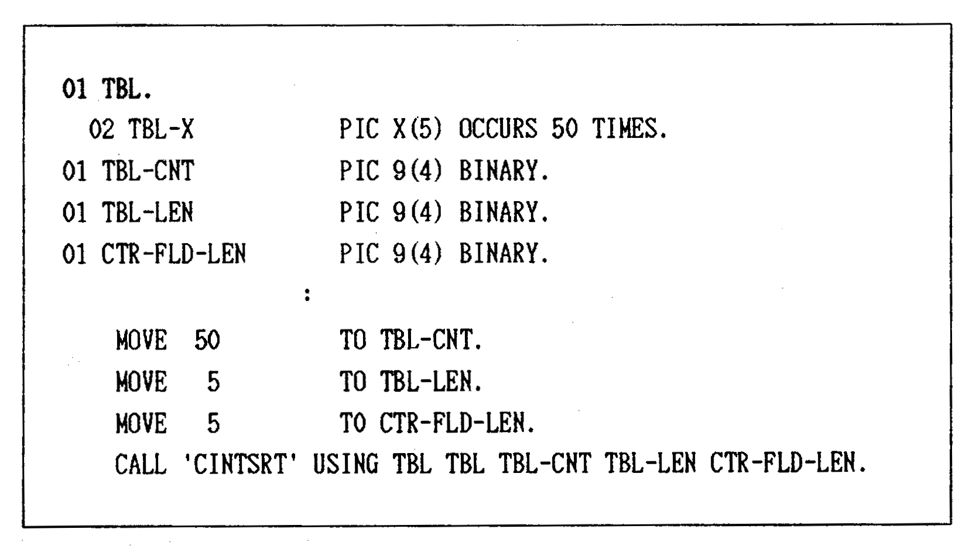
b. Structure或Array of Structure的情况下
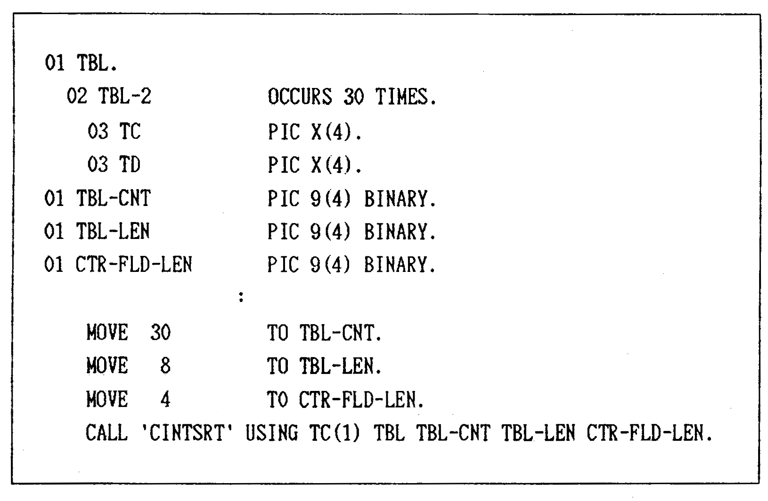

注）a.的TBL按照各Element的递升顺序、
b.的TBL按照 TC的顺序排列转换。

2.6 CBSRCH
（1） General Description
Subroutine CBSRCH是使用Binary Search Technique，检索某Value存在于Table中的第几号的Subroutine。
由于通常检索CINTSRT后的表格，因此要遵守作为CINTSRT的限制的记录长度
（max = 256 Bytes）。

（2） CALL Statement Format
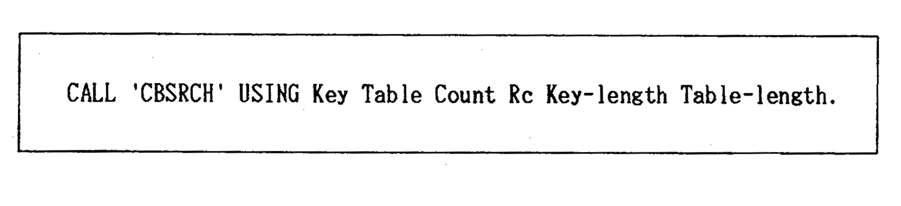
a. Key
- 指定检索Table的值。

b. Table
- 指定一维的Constant Table。
- Table若是Array，则指定Array Name，若是Array of Structure，则指定Array of Structure内的对应于Item的Field Name。
- 必须用SYNCRONIZED属性定义Table。

c. Count
- 用2 Byte的2进制数所定义的Variable Name，定义Table中实际存在的Constant的组数。因此，在进行CALL之前，必须向此Variable上Assign其组数。

d. Rc（Return Code）
- 指定Search的结果被Assign的2 Byte 、2进制数的Variable。
Not Found时为Zero。Found时，将Start作为1，对于是与第几号的Constant一致的，用号码向此Variable上Assign。
e. Key-length
- 用2 Byte的2进制数定义进行Search的Key的Length。

f. Table-length
- 用2 Byte的2进制数定义进行Search的Table的Length。

（3） Example
a. Array的情况下
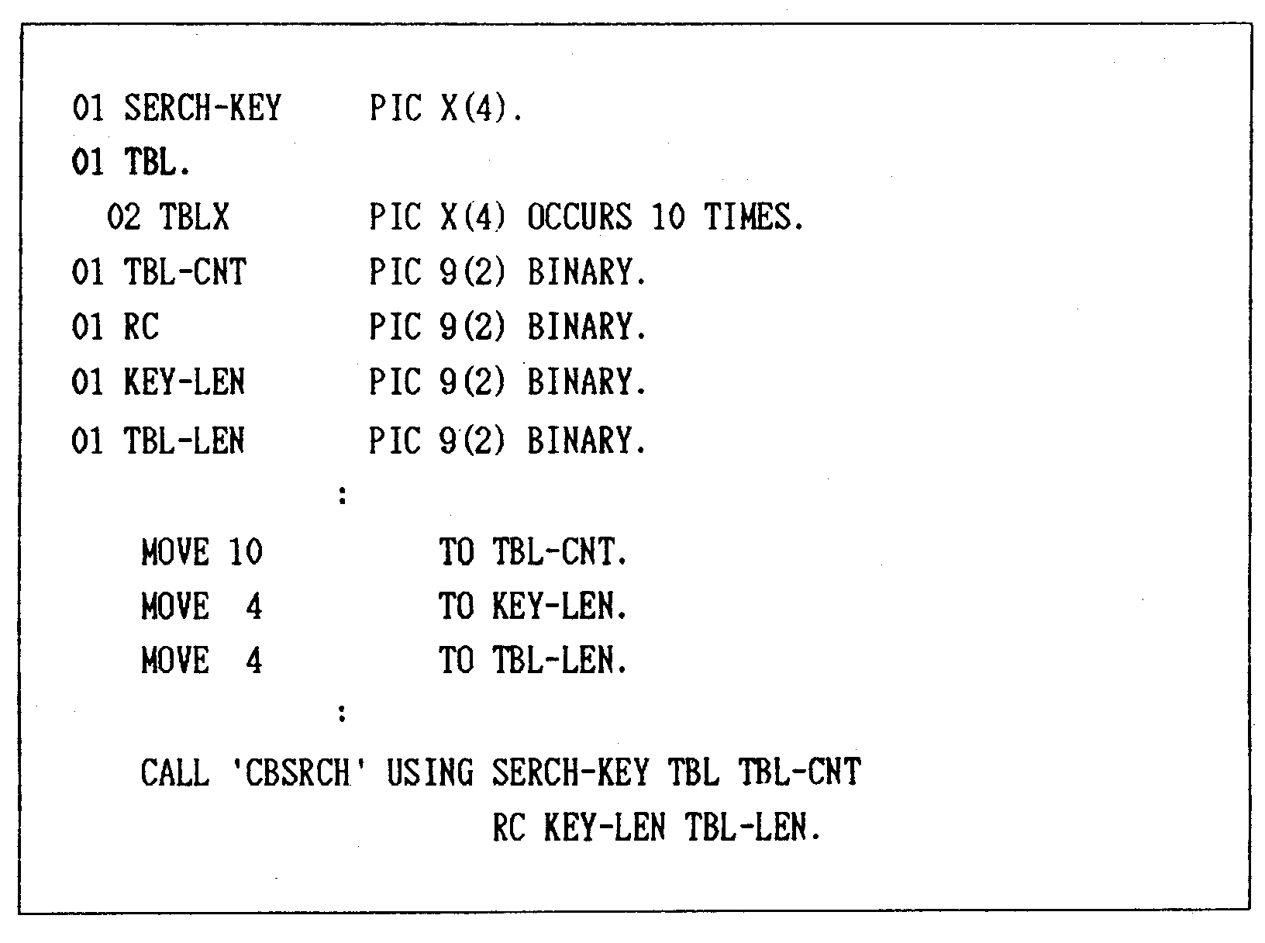
b. Array of Structure的情况下
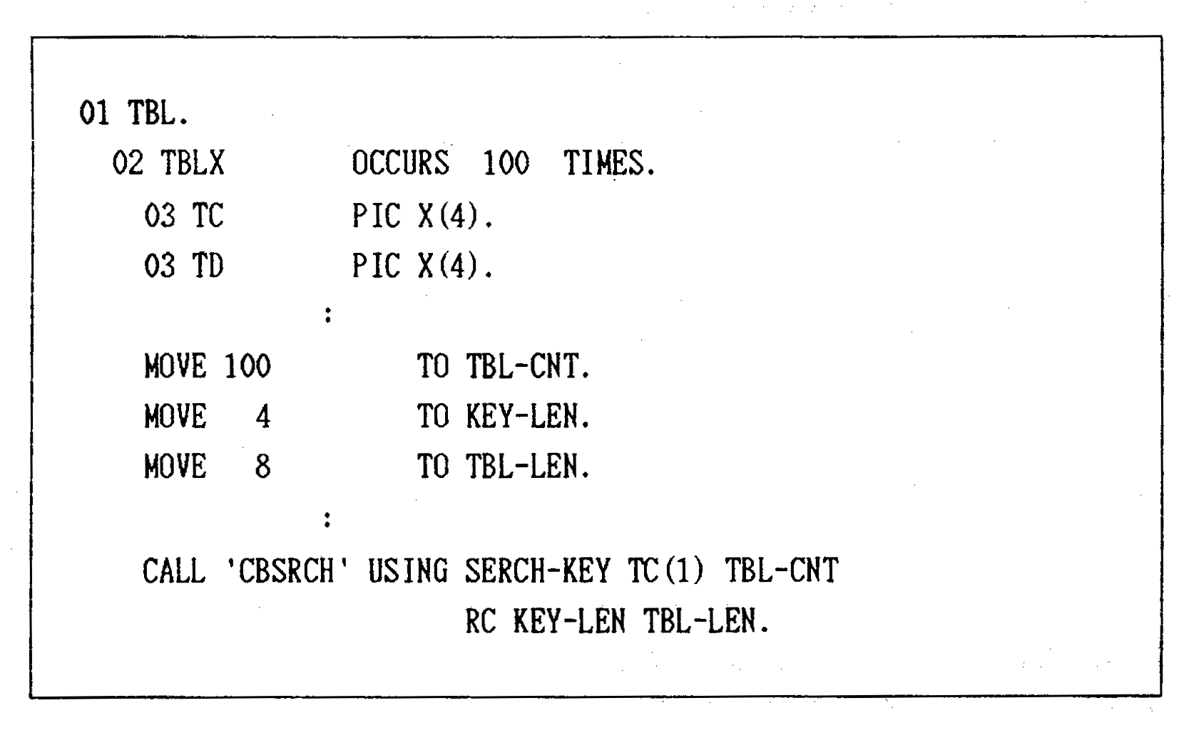

2.7 CBSRCH2
（1） General Description
· 加入到迄今为止的CBSRCH的机能中，
· 以指定的Key为基准搜索表格，没有发现时，在比指定的Key小的范围内，返回最接近Key（前面的Key）的位置。
· 能够用于RANGE SEARCH，GENKEY SEARCH等。

（2） CALL Statement Format
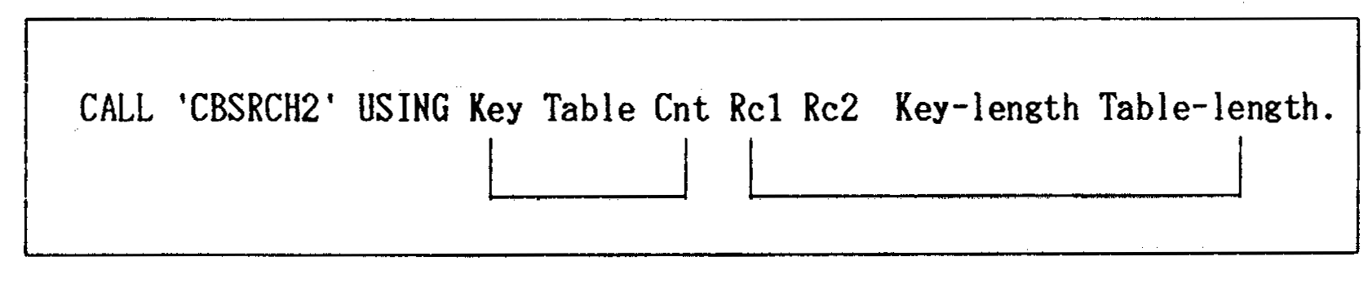
与BSRCH完全相同。 2 Byte的2进制数。
Rc2 … 与指定的Key相等，或在小的范围内最接近Key的位置。

（3） Example
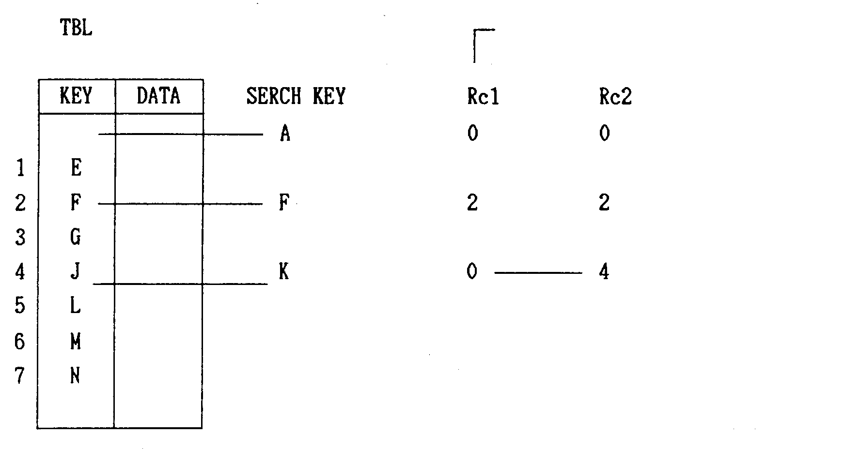
未能Match时返回0
找到时

返回J的位置

2.8 CHEXDUMP
（1） General Description
CHEXDUMP是通过指定COBOL的Area，对于SYSOUT,用16进制Printout其地点的Subroutine。
在COBOL中发生了Area Conversion、Data Interruption Error时，用Hexa Printout其Error发生的Input Area，用于帮助Debugging。

（2） CALL Statement Format
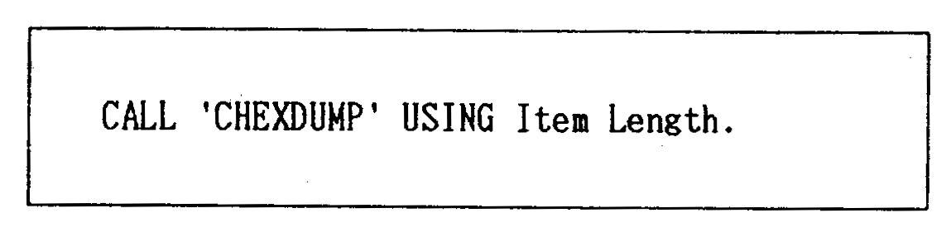
a. Item
- 指定想要Printout的项目。

b. Length
- 用2 Byte 的2进制数定义Item的Length。

（3） Example
